Pracovní list pro žáky středních škol

**Mechy extrémních stanovišť – život na hraně**

***Úloha 1:***

Jednou z klíčových charakteristik mechorostů je schopnost tolerovat proměnlivé množství vody ve svém těle – jsou tzv. poikilohydrické. Už na první pohled se pak často výrazně liší v závislosti na tom, jestli jsou suché, nebo mokré. To ale není jen náhoda a mnohé tyto změny představují adaptace na přečkání nepříznivých podmínek, kterým mohou být vystaveny.

**Pomůcky:** Petriho miska, voda, alespoň dva druhy mechů z různých stanovišť – jeden z exponované osluněné skály (např. těhovec bezžebrý – *Hedwigia ciliata*, rourkatec obecný – *Syntrichia ruralis*, děrkavka poduškovitá – *Grimmia pulvinata,* zoubkočepka šedá – *Racomitrium canescens*, vijozub zkroucený – *Tortella tortuosa*), druhý z kamenů na břehu potoka či vlhké louky (např. hrubožebrec kapradinový – *Cratoneuron filicinum*, baňatka potoční – *Brachythecium rivulare*, károvka hrotitá –  *Calliergonella cuspidata*, pramenička obecná – *Fontinalis antipyretica*, ale v obou případech by se měly dát použít i jiné druhy z těchto stanovišť), mechy by měly být před začátkem úlohy úplně suché (alespoň 5–20 dní sušené při pokojové teplotě).

**Postup:** Prohlédněte si suché mechy a přibližně polovinu rostlinek (lodyžek) obou druhů ponořte do Petriho misky s vodou. Pozorujte, jak se během několika vteřin mění tvar, rozložení lístků a zbarvení rostlin. Zakreslete suché a mokré rostliny obou druhů.

**Zadání:** Rozhodněte, u kterého druhu jsou změny v tvaru, rozložení lístků a zbarvení rostlin po navlhčení výraznější.

Pozorování:

|  |  |  |
| --- | --- | --- |
|  | **Suchý mech** | **Mokrý mech** |
| **Druh 1** |  |  |
| **Druh 2** |  |  |

**Závěr:**

***Úloha 2:***

Některé adaptace mechorostů na život v extrémních podmínkách jsou ale mnohem titěrnější a všimnout si jich můžeme až na buněčné úrovni. K jejich pozorování tak budeme potřebovat mikroskop. Na kráse jim to ale neubírá a mikrosvět mechorostů skýtá fascinující paletu barev a tvarů.

**Pomůcky:** mikroskop, podložní a krycí sklíčka, pinzeta / preparační jehla, voda, kapátko, mechy z úlohy 1

**Postup:** Připravte si preparát z lístků obou mechů z úlohy 1. Na podložní sklíčko kápněte kapku vody. Pinzetou nebo preparační jehlou oddělte lístek mechu a přeneste ho do kapky vody. Zakryjte preparát krycím sklíčkem a pozorujte buňky čepele lístků mikroskopem při zvětšení přibližně 400×. Všímejte si tvaru buněk, tloušťky buněčných stěn a výrůstků na povrchu buněk – papil. Buňky obou druhů zakreslete.

**Zadání:** Porovnejte buňky mechů z různých stanovišť a rozhodněte, který druh je lépe chráněný před vysycháním a které mikroskopické struktury mu s tím mohou pomáhat.

Pozorování:

|  |  |
| --- | --- |
| **Druh 1** | **Druh 2** |
|  |  |

**Závěr:**

***Úloha 3:***

Mnohé mechorosty adaptované na periodicky vysychající lokality dokážou bez větších problémů přežít v suchém stavu s jen minimálním množstvím vody až několik týdnů i měsíců. Dochází u nich k zahuštění protoplastu a zpomalení až zastavení velké části fyziologických procesů. Už několik minut po navlhčení se ale dokážou zotavit a začít fotosyntetizovat. To, že intenzivně fotosyntetizují, můžeme pozorovat i pouhým okem díky kyslíku, který při fotosyntéze uvolňují. Stačí, když je ponoříme do vody a budeme pozorovat bublinky, které se začnou tvořit na jejich povrchu.

**Pomůcky:** průhledné skleněné/plastové zkumavky (3 pro každého žáka), Petriho miska, olej, voda, detergent (např. Jar), kapátko, pinzeta, stojan na zkumavky, zdroj světla (stolní lampa / čelovka / baterka), mechy z úlohy 1

**Postup:** Do Petriho misky s vodou přidejte a jemně zamíchejte kapku detergentu. Vlhké rostliny obou mechů v roztoku detergentu jemně propláchněte tak, abyste se zbavili vzduchových bublinek mezi lístky díky nižšímu povrchovému napětí roztoku. Následně mechy znova propláchněte v čisté vodě. Dvě až tři vlhké rostliny (lodyžky) obou druhů pinzetou umístěte do zkumavky s vodou tak, aby byly celé ponořené a hladina vody byla alespoň 1 cm pod okrajem zkumavky (vždy jeden druh mechu do jedné zkumavky). Opatrně do zkumavek přidejte několik kapek oleje (stačí jen tenká, ale souvislá vrstva na povrchu vody). Podobným způsobem připravte i třetí zkumavku bez mechu, která bude sloužit jako negativní kontrola. Zkumavky následně opatrně umístěte do stojanu a zapněte zdroj světla, který umístěte co nejblíž ke zkumavkám tak, aby svítil podobnou intenzitou na všechny tři zkumavky. Důkladně si prohlédněte, jestli se už na začátku experimentu na povrchu mechů a na rozhraní vody a oleje nacházejí bublinky. Po 10–15 minutách pak alespoň tři minuty pozorujte, jestli se na některém z mechů začalo tvořit víc bublinek a jak rychle se akumulují i na rozhraní vody a oleje (viz obr. 1).

**Zadání:** Pozorujte, jak se liší jednotlivé druhy mechů v tvorbě bublinek a rozhodněte, který druh je lépe fyziologicky adaptován na periodické vysychání. Tvoří se bublinky i v negativní kontrole?

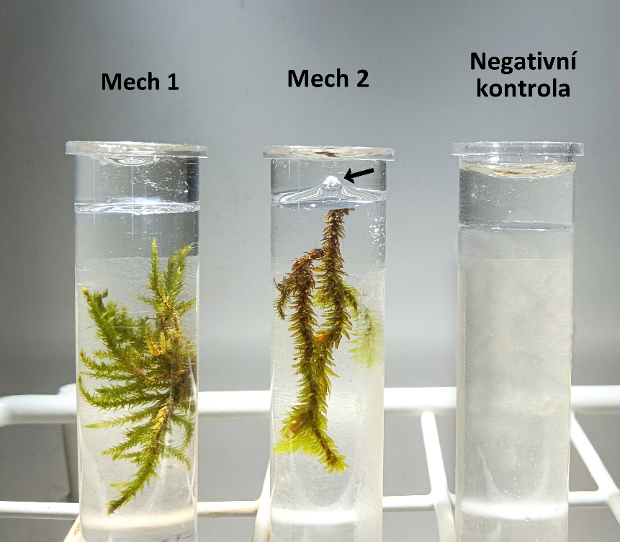

*Obr.1: Ukázka experimentální aparatury k úloze 3, šipkou jsou označeny bublinky, které se akumulují na rozhraní vody a oleje (časem ale bublinky po dosažení určité velikosti projdou i vrstvou oleje, takže je důležité zkumavky chvíli sledovat, abyste mohli odhadnout, jak rychle se tvoří).*

**Závěr:**

***Doplňující otázky***

1a) Na rozdíl od kořenů cévnatých rostlin rhizoidy mechorostů jen fixují k substrátu a obvykle neslouží k příjmu vody. Jak tedy mechorosty získávají vodu?

1b) Jaké morfologické adaptace jim mohou pomáhat udržet si vodu delší dobu?

2a) Některé druhy mechů mají na konci svých lístků bílý chlup, nebo mají špičky lístků tvořené bílými mrtvými buňkami a v suchém stavu jsou tyto druhy často velmi světlé. K čemu tyto struktury mechům slouží?

2b) Proč tyto struktury najdeme nejčastěji u druhů vázaných na skály a jiné osluněné lokality?

3) Kromě druhů vázaných na osluněné skály a stepi se s adaptacemi na vysychání často setkáváme i u druhů vázaných na jiný typ substrátu. Jaký periodicky vysychavý substrát je ve střední Evropě často kolonizovaný mechorosty?

4) Průduchy u mechů najdeme jen na jejich tobolkách. Proč by vlastně průduchy na čepeli lístků mechů ani nebyly příliš užitečné?